1. 索引
2. 作用：加快对表的查询速度，减少磁盘IO
3. 创建方式：自动、手动
4. 要点：提高检索性能，降低增删改性能（维护索引），索引占用磁盘空间，索引选择最后有唯一性；组合索引。

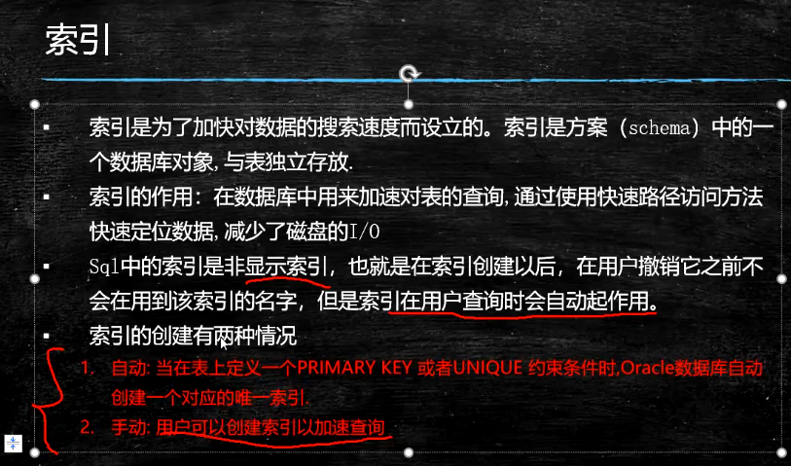



1. Mysql创建索引

create index i_ename on emp(name);

drop index i_ename on emp;

